**Лабораторна робота №9**

**Тема** : Розробка програм які містять структури

**Мета**: Навчитися розробляти програми, що містять структури

**Хід роботи**

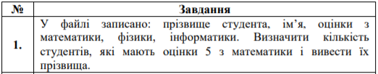

#include "pch.h"

#include <iostream>

#include <fstream>

#include <string>

using namespace std;

struct stud

{

string name,

last;

int math,

phis,

inf;

};

int main()

{

stud s;

ifstream fin;

int count = 0;

fin.open("E:/data.txt");

if (!fin.is_open())

cout << "err";

else {

while (!fin.eof())

{

fin >> s.name >> s.last >> s.math >> s.phis >> s.inf;

if (s.math == 5) {

count++;

cout << s.name << endl;

}

}

fin.close();

cout << count << endl;

}

}

**Висновок:** На даній лабораторній роботі я Навчився розробляти програми, що містять структури

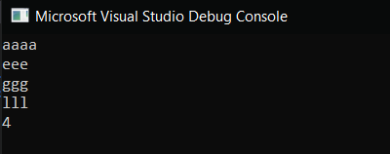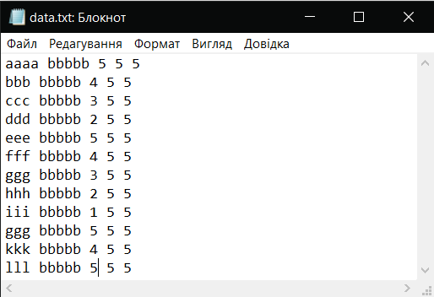

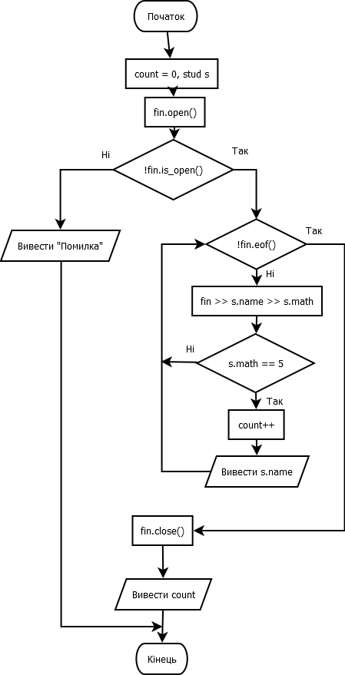

Блок схема алгоритму роботи програми